**Report 3**

**Part 1: Course exercises**

1.1:DateFrame

1.2:索引 数据

1.3:DateFrame

1.4:read_csv

1.5:multiIndex

2.1:T

2.2:T

2.3:T

2.4:F

2.5:F

3.1:C

3.2:D

3.3:A

3.4:A

3.5:A

4.1:

**Series:**

Series 是类似于一维数组的数据结构，主要由一组数据和与之相关的索引两部分组成，其数据类型为任意类型

* **一维数组：**Series 中的每个元素都有一个对应的索引值。
* **索引：** 每个数据元素都可以通过标签（索引）来访问，默认情况下索引是从 0 开始的整数，但你也可以自定义索引。
* **数据类型：** Series 可以容纳不同数据类型的元素，包括整数、浮点数、字符串、Python 对象等。
* **大小不变性：**Series 的大小在创建后是不变的，但可以通过某些操作（如 append 或 delete）来改变。
* **操作：**Series 支持各种操作，如数学运算、统计分析、字符串处理等。
* **缺失数据：**Series 可以包含缺失数据，Pandas 使用NaN（Not a Number）来表示缺失或无值。
* **自动对齐：**当对多个 Series 进行运算时，Pandas 会自动根据索引对齐数据，这使得数据处理更加高效。

pandas.Series(data=None, index=None, dtype=None, name=None, copy=False, fastpath=False)

# data：Series 的数据部分，可以是列表、数组、字典、标量值等。如果不提供此参数，则创建一个空的 Series。

#：Series 的索引部分，用于对数据进行标记。可以是列表、数组、索引对象等。如果不提供此参数，则创建一个默认的整数索引。

# dtype：指定 Series 的数据类型。可以是 NumPy 的数据类型，例如 np.int64、np.float64 等。

# 如果不提供此参数，则根据数据自动推断数据类型。 如果不指定相应的dtype类型，则其类型默认为object

# name：Series 的名称，用于标识 Series 对象。如果提供了此参数，则创建的 Series 对象将具有指定的名称。

# copy：是否复制数据。默认为 False，表示不复制数据。如果设置为 True，则复制输入的数据。

# fastpath：是否启用快速路径。默认为 False。启用快速路径可能会在某些情况下提高性能。

# 如果一个变量的数据类型是Series的话，那么可以通过 index 和 value 分别获取其 索引 和 数据值

ser_obj.index # 获取其索引 其获取的值的类型是Index类的对象

ser_obj.value # 获取其数据值

|  |  |
| --- | --- |
| index | 获取 Series 的索引 |
| values | 获取 Series 的数据部分（返回 NumPy 数组） |
| head(n) | 返回 Series 的前 n 行（默认为 5） |
| tail(n) | 返回 Series 的后 n 行（默认为 5） |
| dtype | 返回 Series 中数据的类型 |
| shape | 返回 Series 的形状（行数） |
| describe() | 返回 Series 的统计描述（如均值、标准差、最小值等） |
| isnull() | 返回一个布尔 Series，表示每个元素是否为 NaN |
| notnull() | 返回一个布尔 Series，表示每个元素是否不是 NaN |
| unique() | 返回 Series 中的唯一值（去重） |
| value_counts() | 返回 Series 中每个唯一值的出现次数 |
| map(func) | 将指定函数应用于 Series 中的每个元素 |
| apply(func) | 将指定函数应用于 Series 中的每个元素，常用于自定义操作 |
| astype(dtype) | 将 Series 转换为指定的类型 |
| sort_values() | 对 Series 中的元素进行排序（按值排序） |
| sort_index() | 对 Series 的索引进行排序 |
| dropna() | 删除 Series 中的缺失值（NaN） |
| fillna(value) | 填充 Series 中的缺失值（NaN） |
| replace(to_replace, value) | 替换 Series 中指定的值 |
| cumsum() | 返回 Series 的累计求和 |
| cumprod() | 返回 Series 的累计乘积 |
| shift(periods) | 将 Series 中的元素按指定的步数进行位移 |
| rank() | 返回 Series 中元素的排名 |
| corr(other) | 计算 Series 与另一个 Series 的相关性（皮尔逊相关系数） |
| cov(other) | 计算 Series 与另一个 Series 的协方差 |
| to_list() | 将 Series 转换为 Python 列表 |
| to_frame() | 将 Series 转换为 DataFrame |
| iloc[] | 通过位置索引来选择数据 |
| loc[] | 通过标签索引来选择数据 |

DataFrame:

* **二维结构：** DataFrame 是一个二维表格，可以被看作是一个 Excel 电子表格或 SQL 表，具有行和列。可以将其视为多个 Series 对象组成的字典。
* **列的数据类型：** 不同的列可以包含不同的数据类型，例如整数、浮点数、字符串或 Python 对象等。
* **索引**：DataFrame 可以拥有行索引和列索引，类似于 Excel 中的行号和列标。
* **大小可变**：可以添加和删除列，类似于 Python 中的字典。
* **自动对齐**：在进行算术运算或数据对齐操作时，DataFrame 会自动对齐索引。
* **处理缺失数据**：DataFrame 可以包含缺失数据，Pandas 使用 NaN（Not a Number）来表示。
* **数据操作**：支持数据切片、索引、子集分割等操作。
* **时间序列支持**：DataFrame 对时间序列数据有特别的支持，可以轻松地进行时间数据的切片、索引和操作。
* **丰富的数据访问功能**：通过 .loc、.iloc 和 .query() 方法，可以灵活地访问和筛选数据。
* **灵活的数据处理功能**：包括数据合并、重塑、透视、分组和聚合等。
* **数据可视化**：虽然 DataFrame 本身不是可视化工具，但它可以与 Matplotlib 或 Seaborn 等可视化库结合使用，进行数据可视化。
* **高效的数据输入输出**：可以方便地读取和写入数据，支持多种格式，如 CSV、Excel、SQL 数据库和 HDF5 格式。
* **描述性统计**：提供了一系列方法来计算描述性统计数据，如 .describe()、.mean()、.sum() 等。
* **灵活的数据对齐和集成**：可以轻松地与其他 DataFrame 或 Series 对象进行合并、连接或更新操作。
* **转换功能**：可以对数据集中的值进行转换，例如使用 .apply() 方法应用自定义函数。
* **滚动窗口和时间序列分析**：支持对数据集进行滚动窗口统计和时间序列分析。

pandas.DataFrame(data=None, index=None, columns=None, dtype=None, copy=False)

# data：DataFrame 的数据部分，可以是字典、二维数组、Series、DataFrame 或其他可转换为 DataFrame 的对象。如果不提供此参数，则创建一个空的 DataFrame。

# index：DataFrame 的行索引，用于标识每行数据。可以是列表、数组、索引对象等。如果不提供此参数，则创建一个默认的整数索引。

# columns：DataFrame 的列索引，用于标识每列数据。可以是列表、数组、索引对象等。如果不提供此参数，则创建一个默认的整数索引。

# dtype：指定 DataFrame 的数据类型。可以是 NumPy 的数据类型，例如 np.int64、np.float64 等。如果不提供此参数，则根据数据自动推断数据类型。

# copy：是否复制数据。默认为 False，表示不复制数据。如果设置为 True，则复制输入的数据。

data = [['Google', 10], ['Runoob', 12], ['Wiki', 13]]

# 创建DataFrame

df = pd.DataFrame(data, columns=['Site', 'Age'])

# 使用astype方法设置每列的数据类型

df['Site'] = df['Site'].astype(str)

df['Age'] = df['Age'].astype(float)

# 使用字典来创建

data = {'Site':['Google', 'Runoob', 'Wiki'], 'Age':[10, 12, 13]}

df = pd.DataFrame(data)

# 创建一个包含网站和年龄的二维ndarray

ndarray_data = np.array([

['Google', 10],

['Runoob', 12],

['Wiki', 13]

])

# 使用DataFrame构造函数创建数据帧

df = pd.DataFrame(ndarray_data, columns=['Site', 'Age'])

# loc 返回指定行的数据

data = {

"calories": [420, 380, 390],

"duration": [50, 40, 45]

}

# 数据载入到 DataFrame 对象

df = pd.DataFrame(data)

# 返回第一行

print(df.loc[0])

# 返回第二行

print(df.loc[1])

df_obj.info() # 查看df_obj对象的摘要信息

|  |  |
| --- | --- |
| **方法名称** | **功能描述** |
| head(n) | 返回 DataFrame 的前 n 行数据（默认前 5 行） |
| tail(n) | 返回 DataFrame 的后 n 行数据（默认后 5 行） |
| info() | 显示 DataFrame 的简要信息，包括列名、数据类型、非空值数量等 |
| describe() | 返回 DataFrame 数值列的统计信息，如均值、标准差、最小值等 |
| shape | 返回 DataFrame 的行数和列数（行数, 列数） |
| columns | 返回 DataFrame 的所有列名 |
| index | 返回 DataFrame 的行索引 |
| dtypes | 返回每一列的数值数据类型 |
| sort_values(by) | 按照指定列排序 |
| sort_index() | 按行索引排序 |
| dropna() | 删除含有缺失值（NaN）的行或列 |
| fillna(value) | 用指定的值填充缺失值 |
| isnull() | 判断缺失值，返回一个布尔值 DataFrame |
| notnull() | 判断非缺失值，返回一个布尔值 DataFrame |
| loc[] | 按标签索引选择数据 |
| iloc[] | 按位置索引选择数据 |
| at[] | 访问 DataFrame 中单个元素（比 loc[]  更高效） |
| iat[] | 访问 DataFrame 中单个元素（比 iloc[]  更高效） |
| apply(func) | 对 DataFrame 或 Series 应用一个函数 |
| applymap(func) | 对 DataFrame 的每个元素应用函数（仅对 DataFrame） |
| groupby(by) | 分组操作，用于按某一列分组进行汇总统计 |
| pivot_table() | 创建透视表 |
| merge() | 合并多个 DataFrame（类似 SQL 的 JOIN 操作） |
| concat() | 按行或按列连接多个 DataFrame |
| to_csv() | 将 DataFrame 导出为 CSV 文件 |
| to_excel() | 将 DataFrame 导出为 Excel 文件 |
| to_json() | 将 DataFrame 导出为 JSON 格式 |
| to_sql() | 将 DataFrame 导出为 SQL 数据库 |
| query() | 使用 SQL 风格的语法查询 DataFrame |
| duplicated() | 返回布尔值 DataFrame，指示每行是否是重复的 |
| drop_duplicates() | 删除重复的行 |
| set_index() | 设置 DataFrame 的索引 |
| reset_index() | 重置 DataFrame 的索引 |
| transpose() | 转置 DataFrame（行列交换） |

4.2:简述分层索引：

分层索引也就是在Series或DataFrame类对象还可以拥有更多层次的索引，可以在一个轴方向上具有两层甚至两层以上的索引，可以通过三种方式创建分层索引。

* 1. from_tuples()
  2. from_arrays()
  3. from_product()

5.1 : 根据图示数据的结构创建一个DataFrame类对象

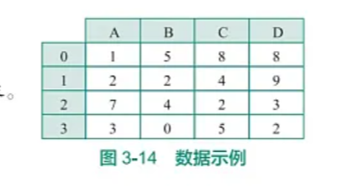

obj = pd.DataFrame(data=  
 [[1,5,8,8]  
 ,[2,2,4,9]  
 ,[7,4,2,3]  
 ,[3,0,5,2]],columns=['A','B','C','D'])  
print(obj)

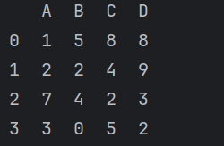

5.2：以B列为准，降序排列DataFrame类对象的数据

obj = pd.DataFrame(data=  
 [[1,5,8,8]  
 ,[2,2,4,9]  
 ,[7,4,2,3]  
 ,[3,0,5,2]],columns=['A','B','C','D'])  
# inplace 参数代表的是 是否将其应用到原本的变量值  
obj.sort_values(by='B',ascending=False,inplace=True)  
print(obj)

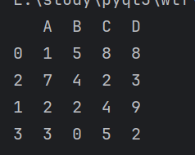

5.3：将排序后的数据写入到write_data.csv文件。

import pandas as pd  
import numpy as np  
  
obj = pd.DataFrame(data=  
 [[1,5,8,8]  
 ,[2,2,4,9]  
 ,[7,4,2,3]  
 ,[3,0,5,2]],columns=['A','B','C','D'])  
  
obj.sort_values(by='B',ascending=False,inplace=True)  
  
obj.to_csv('./tmp.csv')  
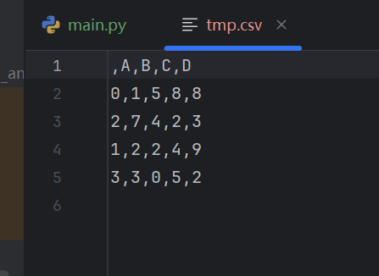

**Part 2:**

**Download the Excel file from the Moodle and complete the following Pandas practices and screenshot your solutions and results.**

1. 读取文件并查看文件中数据的基本信息.

import pandas as pd  
import numpy as np  
  
df = pd.read_excel(r'./Report.xlsx')  
print(df)

print(df.describe())

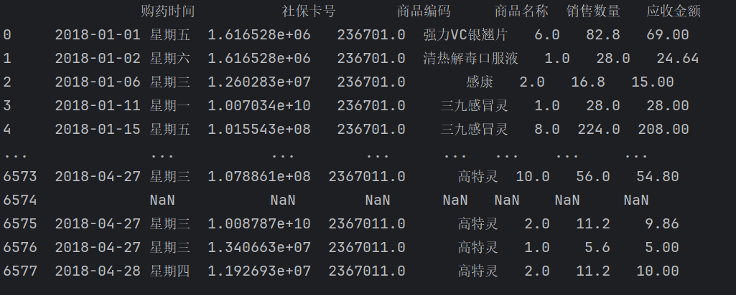

2. 把获取数据中“购药时间”改为售药时间.

df = pd.read_excel(r'./Report.xlsx')  
new_df = df.reindex(columns=['售药时间','社保卡号','商品编码','商品名称','销售数量','应收金额','实收金额'])  
new_df.loc[:,'售药时间'] = df.loc[:,'购药时间']  
print(new_df)

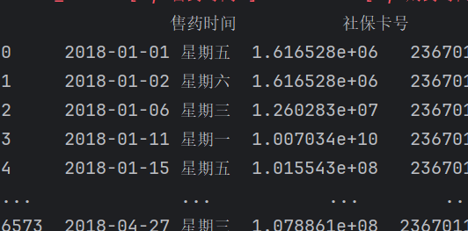

3. 删除数据中的缺失值.

df = pd.read_excel(r'./Report.xlsx')  
new_df = df.reindex(columns=['售药时间','社保卡号','商品编码','商品名称','销售数量','应收金额','实收金额'])  
new_df.loc[:,'售药时间'] = df.loc[:,'购药时间']  
  
df_cleaned = new_df.dropna(axis=0)  
print(df_cleaned)



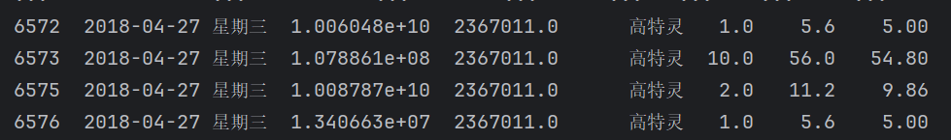

4. 将字符串转换为浮点型数据.

new_df['售药时间']=new_df['售药时间'].astype(float)

5. 将“售药时间”中的星期去除，获取日期，并将“售药时间”这一列设置成所获取的日期.

df = pd.read_excel(r'./Report.xlsx')  
new_df = df.reindex(columns=['售药时间','社保卡号','商品编码','商品名称','销售数量','应收金额','实收金额'])  
new_df.loc[:,'售药时间'] = df.loc[:,'购药时间']  
  
df_cleaned = new_df.dropna(axis=0)  
# print(df_cleaned)  
df_cleaned.loc[:,'售药时间'] = df_cleaned.loc[:,'售药时间'].str.split(' ').str[0]  
print(df_cleaned) 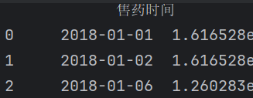

6. 将获取的日期转换为时间格式.

df = pd.read_excel(r'./Report.xlsx')  
new_df = df.reindex(columns=['售药时间','社保卡号','商品编码','商品名称','销售数量','应收金额','实收金额'])  
new_df['售药时间']=new_df['售药时间'].astype(str)  
new_df.loc[:,'售药时间'] = df.loc[:,'购药时间']  
df_cleaned = new_df.dropna(axis=0)  
df_cleaned.loc[:,'售药时间'] = df_cleaned.loc[:,'售药时间'].str.split(' ').str[0]  
  
df_cleaned['售药时间'] = pd.to_datetime(df_cleaned['售药时间'],format='%Y-%m-%d',errors='coerce')  
print(df_cleaned)

7. 按照“售药时间”进行降序排列.

df = pd.read_excel(r'./Report.xlsx')  
new_df = df.reindex(columns=['售药时间','社保卡号','商品编码','商品名称','销售数量','应收金额','实收金额'])  
new_df['售药时间']=new_df['售药时间'].astype(str)  
new_df.loc[:,'售药时间'] = df.loc[:,'购药时间']  
df_cleaned = new_df.dropna(axis=0)  
df_cleaned.loc[:,'售药时间'] = df_cleaned.loc[:,'售药时间'].str.split(' ').str[0]  
  
df_cleaned['售药时间'] = pd.to_datetime(df_cleaned['售药时间'],format='%Y-%m-%d',errors='coerce')  
df_cleaned.sort_values(by='售药时间',ascending=False,inplace=True)  
  
print(df_cleaned)

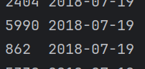

8. 将“销售数量”、“应收金额”、“实收金额”这三列中的异常值排除掉.

df_cleaned = df_cleaned[df_cleaned['销售数量'] > 0]  
df_cleaned = df_cleaned[df_cleaned['应收金额'] > 0]  
df_cleaned = df_cleaned[df_cleaned['实收金额'] > 0]

9. 将最终的数据写入到新的.xlsx文件，以学号命名.

df_cleaned.to_excel(r'2022015232.xlsx')  
print('success!!')

